103年度民著訴字第7號附圖：
附圖一：系爭著作
圖號：A104041  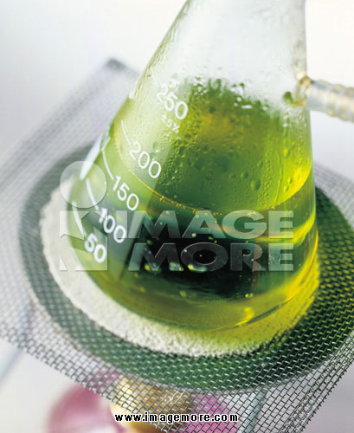 | 圖號：A104026  

附圖二：被告之網頁

